Relatório Trabalho

Imagem Carregada (Padrão):



Imagem 1000 x 1000

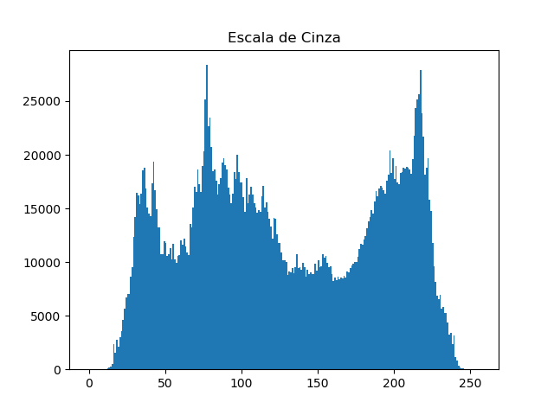

Teste 2 – Escala de Imagem 50%

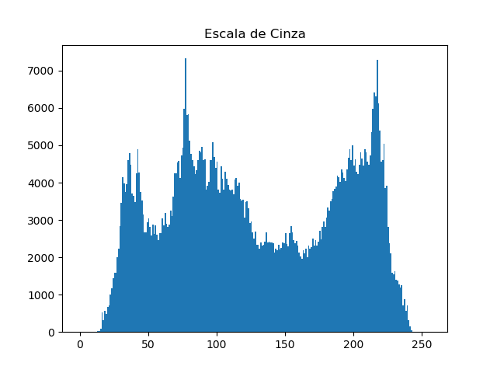

Teste 3 – Largura diminuída para 500px

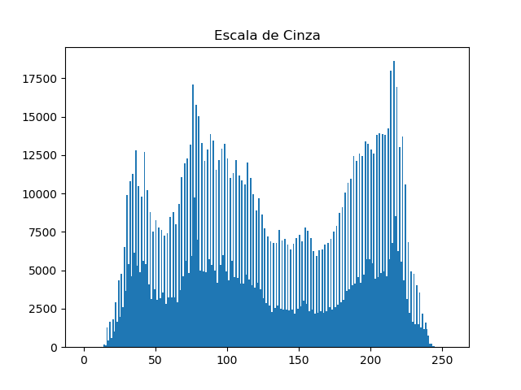

Teste 4 - Altura diminuída para 250px

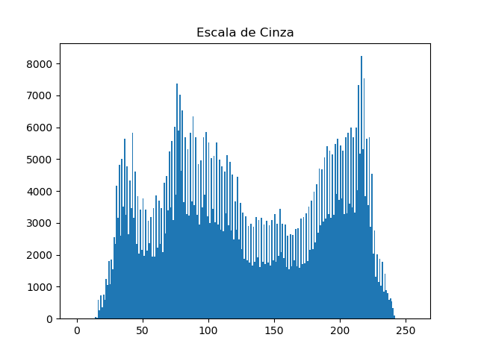

Teste 5 - Redução linha X coluna

Esse efeito consiste em seleciona uma a cada N colunas e linhas, nesse caso utilizamos N = 5.



